في التقنيه النظام ثنائي يعني مايتعامل الا بـ 0 و 1
الجمع
0+0 =0
0+1=1
1+0=1
1+1=10
1+1+1=11
هذي خلها قاعده واحفظها صم لانها هي الاساس
بعطيك مثلا عشان تتوضح لك المسائله اكثر
لو قلت لك اجمع لي
110010+ 001011
*****

110010
001011
_______
111101
اول شي نجمع من اليمين 0+1 =1 <<القاعده تقول 0+1 =1
بعدين الرقمين الثانيه 1+1= 10 <<نكتب 0 ونكتب فوق 1 (كانك تقول باليد 1)
بعدين 0+0+(1)=1 <<طبعاً اللي بين قوسين هو الرقم اللي كتبناه فوق فـ 0+0=0 و+(1)=1
بعدين0+1=1
بعدين 1+0=1
بعدين 1+0=1

طريقة التحويل من ثنائي لعشري والعكس

هذي طريقة كتابة النظام الثنائي والعشري
***
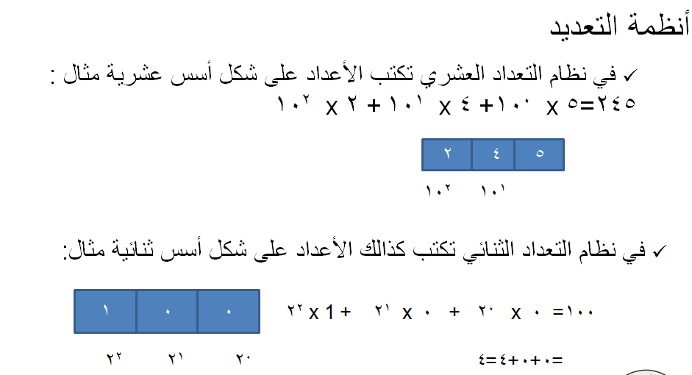

****
طيب نجي للتحويل
اول شي من ثنائي لعشري

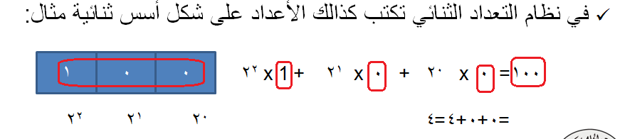

مثال

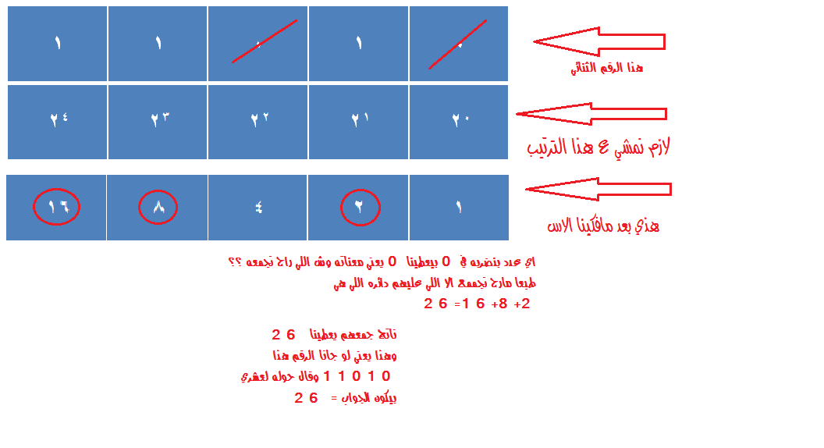
التحويل من عشري لثنائي بكل بساطه
تاخذ الرقم العشري اللي يعطيك اياه وتقسمه ع 2 << طبعاً القسمه ع 2 قاعده
المهم
تاخذ الرقم هذا وتقسمه ع 2
الناتج اذا طلع لك كسر ع طول اكتب 1
واذا طلع لك صحيح ع طول اكتب 0
بوضحه لكم بمثال
عندك العدد 45 حوله لثنائي
بنقسم 45 ع 2 بيعطينا 22.5 <<يعني فيه كسر ع طول 1
لما يكون عندنا كسر ناخذ فقط الرقم الصحيح ونقسمه ع 2 <<قاعده
ناخذ الـ 22 (ونترك النص) ونقسمه ع 2 بيعطينا 11<<يعني صحيح ع طول 0
وناخذ الـ11 ونقسمها ع 2 بيعطينا 5.5 <<يعني كسر ع طول 1
وناخذ الـ5 ونقسمها ع 2 بيعطينا 2.5 <<كسر يعني 1
ناخذ الـ2 ونقسمها ع 2 بيعطينا 1<<صحيح يعني 0
وناخذ الـ1 ونقسمها ع 2 بيعطينا 0.5 <<كسر يعني 1
خلاص انتهينا نقوم نكتب الارقام اللي طلعت معنا طبعاً نبدا من اخر شي طلع لنا
45=101101
يعني الرقم احنا بنكتبه من اليسار لليمين واول رقم من اليسار هو اخر رقم طلع لنا من ناتج القسمه

